Hình học: Tuần 6: Tiết 11:

**LUYỆN TẬP TỪ VUÔNG GÓC ĐẾN SONG SONG**

1. **Nhắc lại lý thuyết**
2. **Bài tập**

**Bài 46 (SGK trang 98):** Xem hình 31

a) Vì sao a//b.

b) Tính số đo góc C.

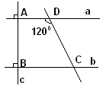

?

1. Ta có: $\left\{\begin{aligned}a⊥ AB \\ b ⊥AB\end{aligned}\right.$ $→$ a // b (Từ vuông góc đến song song)

b) Ta có a // b:

+ = ( Hai góc trong cùng phía)

+ =

= -

=

**Bài 47 (SGK trang 98):** Ở hình 32 biết a // b, $\hat{A}$ = ${90}^{0}$, $\hat{C}$ = ${130}^{0}$, tính $\hat{B}$, $\hat{D}$.

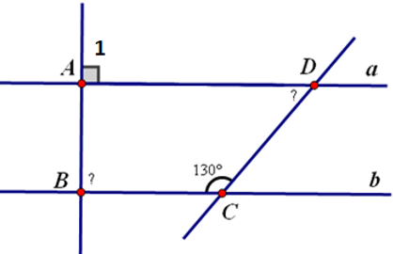

**Giải:** Ta có a // b:

Vì $\hat{ABC}$ và $\hat{A_{1}}$ là hai góc đồng vị

Mà $\hat{A_{1}}$ = ${90}^{0}$

$→$ $\hat{ABC}$ = ${90}^{0}$

Có: $\hat{ADC}$ + $\hat{DCB}$ = ${180}^{0}$ ( Hai góc trong cùng phía)

+ =

= -

=

1. **Dặn dò**

- Học thuộc các tính chất của bài 6: “Từ vuông góc đến song song”.

- Hoàn thành các bài tập sau: Bài 42, 43, 44 SGK trang 98

- Xem trước bài 7: “Định lí”

Hình học: Tuần 6: Tiết 12:

**BÀI 7: ĐỊNH LÍ**

**1. Định lí**

- Định lí là một khẳng định suy ra từ những khẳng định được coi là đúng.

Ví dụ: Ta có định lí: “Hai góc đối đỉnh thì bằng nhau”

- Một định lí gồm 2 phần:

+ Giả thiết (GT)

+ Kết luận  (KL)

**?2.**

a) GT: Hai đường thẳng phân biệt cùng song song với đường thẳng thứ ba

KL: Chúng song song với nhau.

b)

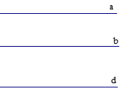

IMG_257

**2. Chứng minh định lí**

- Chứng minh định lí là dùng lập luận để từ giả thiết suy ra kết luận.

**Ví dụ 1:** Chứng minh định lí: “ Góc tạo bởi hai tia phân giác của hai góc kề bù là một góc vuông”

|  |  |
| --- | --- |
| GT | $\hat{xOz}$ và $\hat{zOy}$ kề bù  Om là tia phân giác của $\hat{xOz}$ On là tia phân giác của $\hat{zOy}$ |
| KL | $\hat{mOn}$ = ${90}^{0}$ |



Giải:

$\hat{mOz}$ = $\frac{1}{2}$ $\hat{xOz}$ ( vì Om là tia phân giác của $\hat{xOz}$) (1)

$\hat{zOn}$ = $\frac{1}{2}$ $\hat{zOy}$ ( vì On là tia phân giác của $\hat{zOy}$) (2)

Từ (1), (2) ta có:

+ = . ( + ) (3)

Vì tia Oz nằm giữa hai tia Om, On và vì $\hat{xOz}$ và $\hat{zOy}$ kề bù (gt), nên từ (3) ta có:

$\hat{mOn}$ = $\frac{1}{2}$. ${180}^{0}$

Hay $\hat{mOn}$ = ${90}^{0}$

**Dặn dò:**

- Hoàn thành các bài tập sau: Bài 49, 50 SGK trang 101.